- 按住键盘左下角CTRL，鼠标左键点击该网址超链接：http://www.chsi.com.cn/，显示如下图：
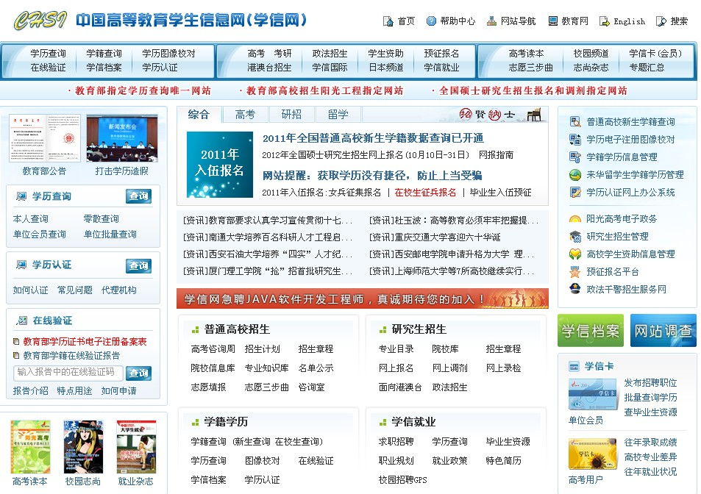
- 点击网页内标红圈处：
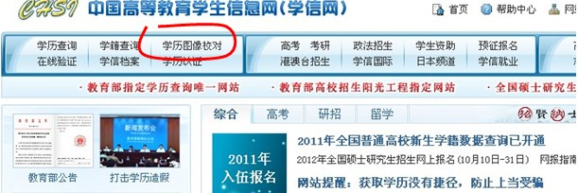
- 弹出下面网页后注意提示的步骤！按照步骤一步步完成，一定注意提示的信息，不要填错！密码切记勿忘！核对信息和照片时一定细心：
